Кече яшьтәге балаларга татар телен өйрәтүдә
уеннар куллану.
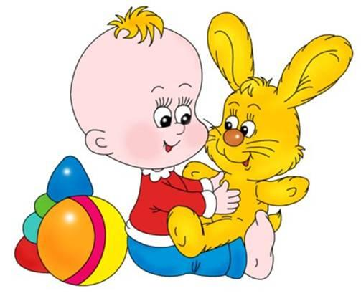
Кече яшьтәге балаларны татар теленә өйрәтү, сөйләм үстерү мәсьәләләрен чишкәндә өйрәтүнең төрле методлары, алымнары, чаралары кулланыла. Шундыйларның берсе- бармак уеннары. Хәрәкәтләнү активлыгы югарырак булган саен, балаларның сөйләме тизрәк һәм яхшырак үсеш ала. Бармак уеннары баш мие эшчәнлегенә, интелект усешенә уңай йогынты асый.
Мәсәлән: “Бармак” уены
Бу бармак-бабай,
Бу бармак- әби,
Бу бармак-әти,
Бу бармак- әни,
Бу бармак- нәни бәби,
Аның исеме чәнти.

“ Песием, песием” уены
( Баланың кул аркасын сыйпап.)
Песи, песи, пес итәр,
Ана песи, сөт эчәр,
Ана песи, сөт эчкәндә
Ата песи күз кысар
Ал дигәндә алмасаң
Лап итәр дә шап итәр!
“Лап итәр” дигәндә сыйпаган теге баланың кулын тартып алып өлгермәсә, тегесе сыйпаучы, монысы сугучы була.

“ Чәбәк-чәбәк” уены
“Чәп-чәп чәбәкәй” – нәниләр кулларын күтәреп,
чәбәклиләр.
Кулларыбыз бәләкәй
Ә хәзер тизрәк-тизрәк- кулларны җиңелче генә
тезләргә сугалау
Чәбәклик күңеллерәк.

Нәни балалар үзләрен мактаганны, матур дип әйткәнне бик яраталар һәм аларның бик тиз үсәселәре килә.
“Үсәбез” уены.
Мин әле бик кечкенә
Миңа бары өч кенә.
Үсә, үсә зур булам
Бик матур малай (кыз) булам
- Балалар алгатаба иеләләр,
- Күтәреләләр.
Ике кулның да имән бармакларын бит уртасына куеп башларын чайкыйлар.

Төрле предметлар тотып биегән уеннарны да киң кулланып була. Нәниләр уенчыкларны яшерәләр, эзлиләр, табалар. Мондый уеннар балаларда зур кызыксыну уята, күрсәткән хәрәкәтләрне балалар тырышып кабатлыйлар: “куян булып сикерәләр”, “ кошлар булып очалар”, “ җим чүплиләр” һ.б. Бу уеннарда музыка әсәрләрен куллану балаларның фонематик ишетү сәләтен, ритмикасын, эмоциональ сферасын баета, үстерә.
“ Алсу кунакка килгән” уены
Уенда балалар аның белән танышалар, исемнәрен әйтәләр. “ Алсу бик матур курчак” дип кабатлыйлар.

Музыка ярдәмендә Алсу белән бию.
Тыпыр-тыпыр басамын,
(аяклары белән тыпырдыйлар)
Анары әйләнәмен.
(әйләнәләр)
Башны уңга борамын,
Башны суңга борамын.
(башны ике кул белән тотып, уңга сулга боралар.)
Ә анары сикерәмен. ( сикерәләр)

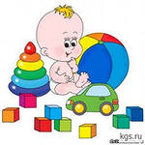
“Туп” уены
Туп, туп матур туп,
Сикер, сикер матур туп!
Бер-ике, бер-ике!
Сикер, сикер матур туп! (сикерәләр)

Кошларның, җәнлекләрнең образларын имитацияләү дә нәниләрне татар теленә өйрәтүдә зур әһәмияткә ия.
Мәсәлән:“Чебиләр” уены
Өй алдында чебиләр
(кулларын артка җәеп, як-якка борылалар)
-Чип-чип- чип! – дип йөриләр
(куллар як-якка җәяләр)
Кечкенә канатлары
(бармаклар бии)
Муеннары сап-сары,
Бу аларның туннары
(башларын чайкыйлар)

